2016年山西省高校教师岗前培训
网络报名操作流程
1、教师个人注册报名（1月25日-1月31日）
2、学校岗前培训负责人审核、缴费等
3、教师开始网上学习 （2月1日-4月10日）
4、4月10日前全部学习完毕、打印准考证（4月10日之后关闭学习模块）
5、登陆系统参加考试（等通知、统一安排）
6、查询考试成绩
教师个人登陆
网址：sxgxgp.enetedu.com

首次需注册，注册后可直接登录
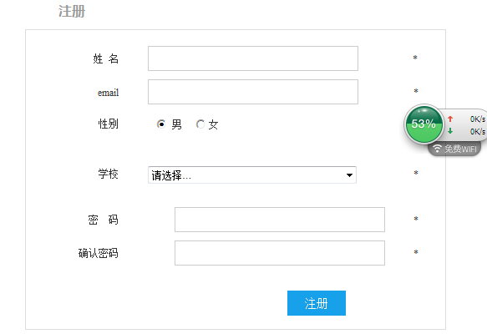
下拉选择岗前培训并确认

填写个人信息并提交
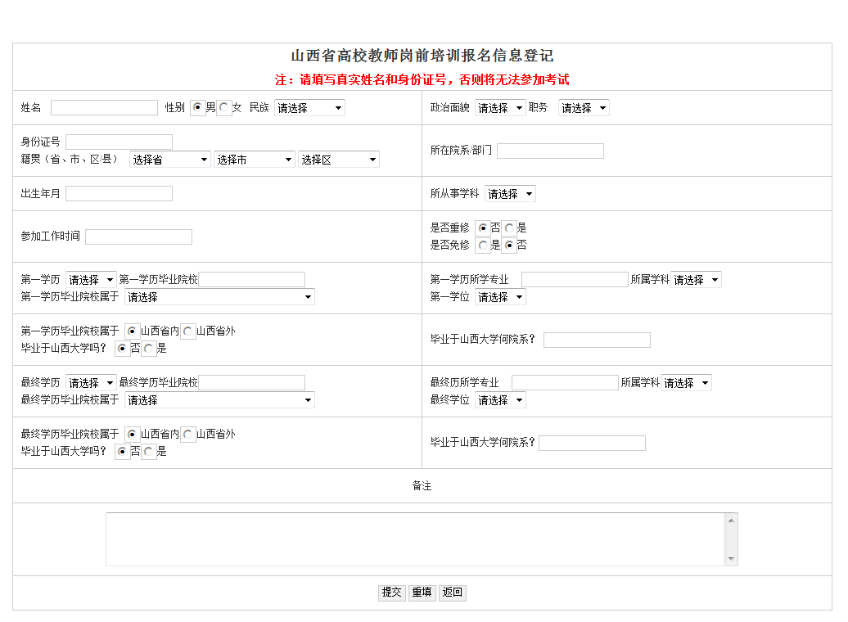
报名成功，等待学校和太原分中心审核
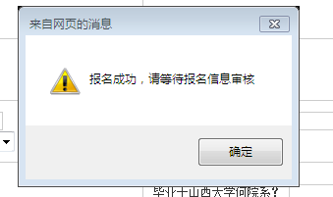
上传照片
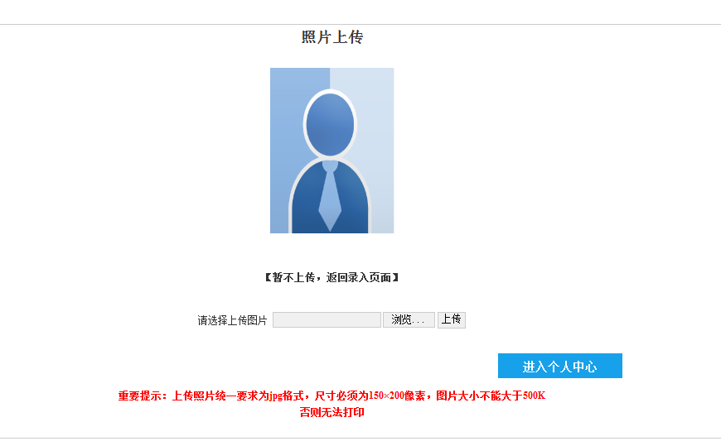
学校审核和太原分中心审核后，进入个人学习中心开始学习
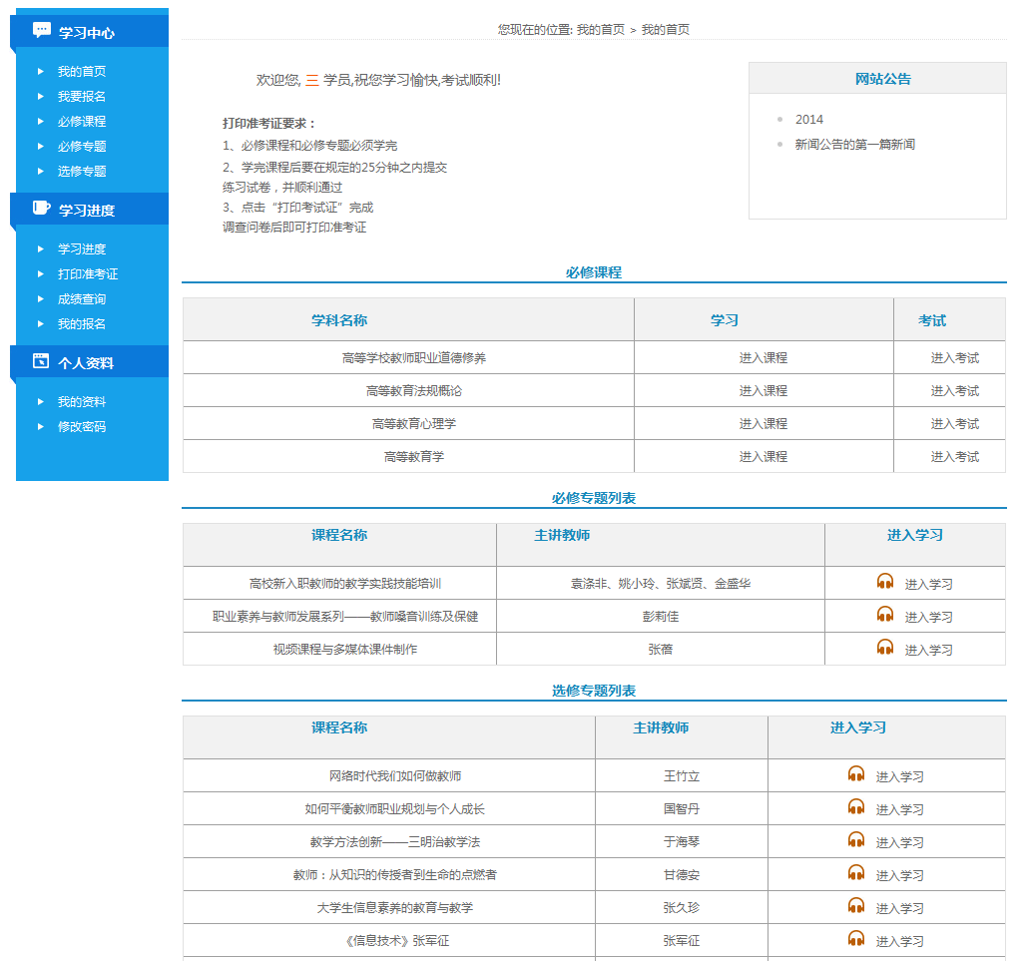
如没有完成审核，不能进入学习
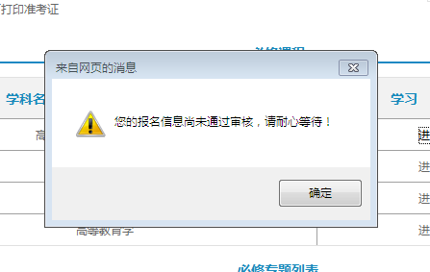

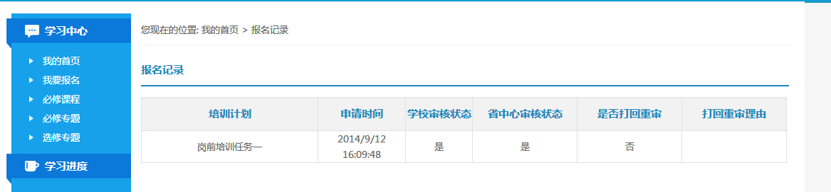
学习中心
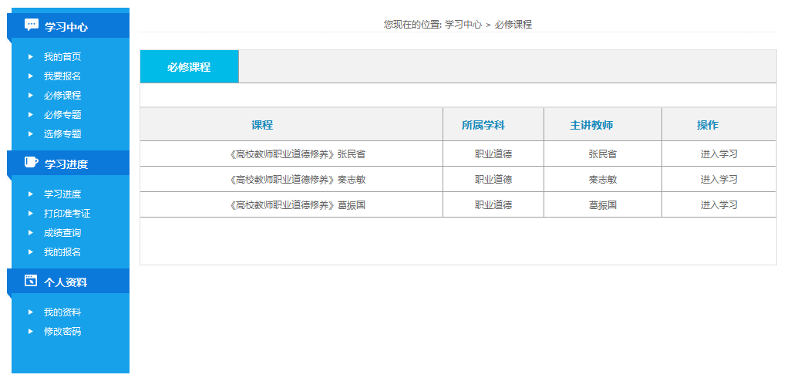
还可以进行学习进度查询、准考证打印和成绩查询
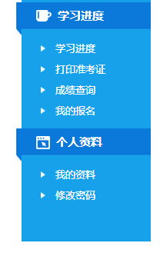
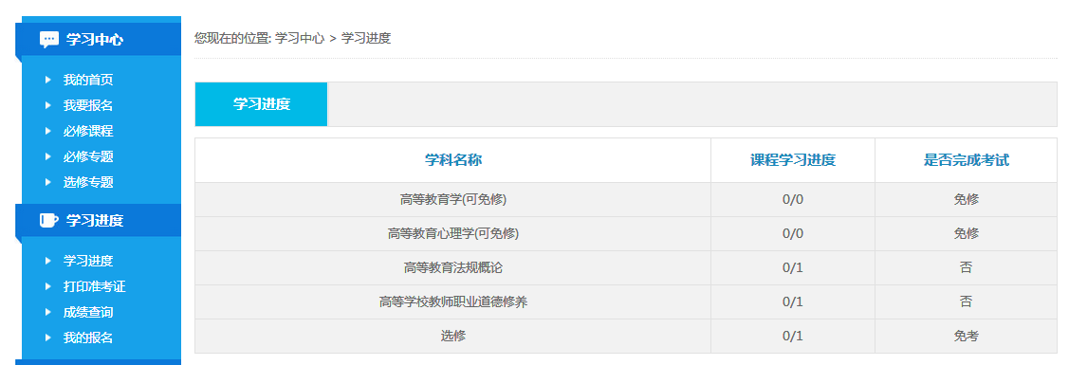

学校管理人员登录 sxgxgp.enetedu.com/adminindex

点击学员管理、学员报名管理可查询本校报名情况，可输入姓名查询单个教师情况
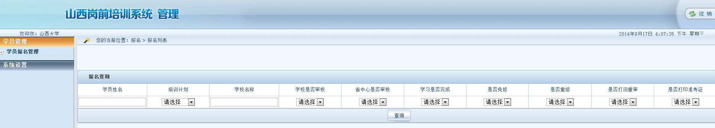
也可直接点“查询”，可查询出本校所有教师报名信息
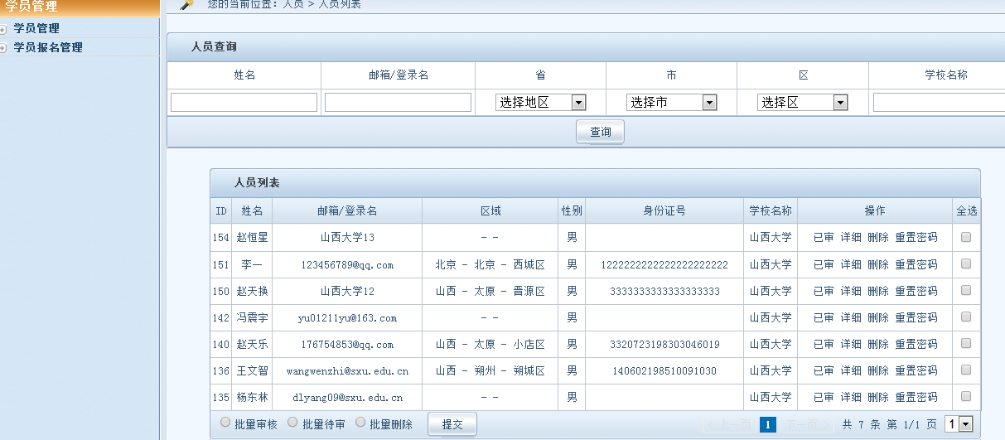
咨询热线
山西教育厅教师工作处
姓名：段震 电话：0351-2279118
全国高校教师培训网络中心太原分中心
姓名：陈美斌 电话：0351-4606610 15803461503
姓名：范东学 电话：0351-4606620 13593139542

